|  |
| --- |
| Colmq2 (1).jpgégio Jardim Getsêmani  Name:______________________________________ Year: 2 anos  Teacher: Luciana Fialho Date: __/__/2020 Bimestre: 4º value: 10,0  **Prova de Inglês 4º Bimestre ( 4º Ano )**   * Leia atentamente os comandos de cada questão antes de respondê-las; |
| |  | | --- | | **Questão 01** – **1,0 cada do item = valor total = 1,0** | |

1. Glue **red** paper in the **mouth**.

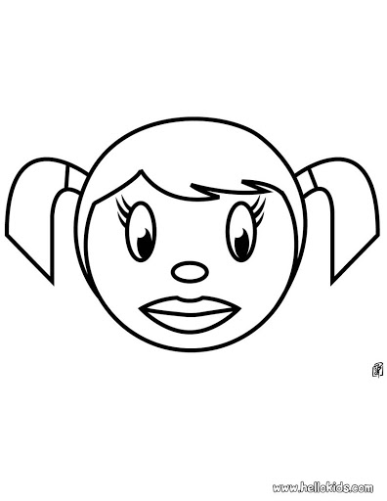

|  |
| --- |
| **Questão 02** – **1,0 cada item = valor total 1,0** |

1. Look the picture ! **Circle** the **cats**.

**   **

|  |
| --- |
| **Questão 03** – **1,0 cada item = valor total 1,0** |

1. Trace and **glue blue** paper the circle **:**

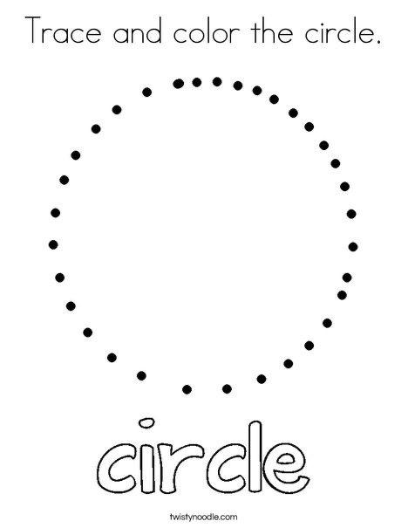

|  |
| --- |
| **Questão 04** – **1,0 cada item = valor total 1,0** |

1. **Glue paper :**

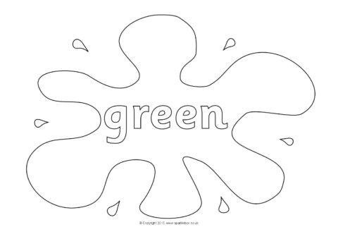

|  |
| --- |
| **Questão 05 - 1,0 cada item = valor total 1,0** |

1. Glue **yellow** paper in the **sun**.

